Girolamo Miani fu chiamato
testa savia,
incendiario nel suscitare entusiamo per il servizio dei poveri.
… era affettuoso et pieno di benevolenze, di natura sua allegro, cortese,
d’animo forte … d’ingegno poteva tra pari suoi conversare,
benche l’amore superasse l’ingegno,
( testimonianza dell’amico veneziano ).
Affascina ancora uomini e donne del nostro tempo.

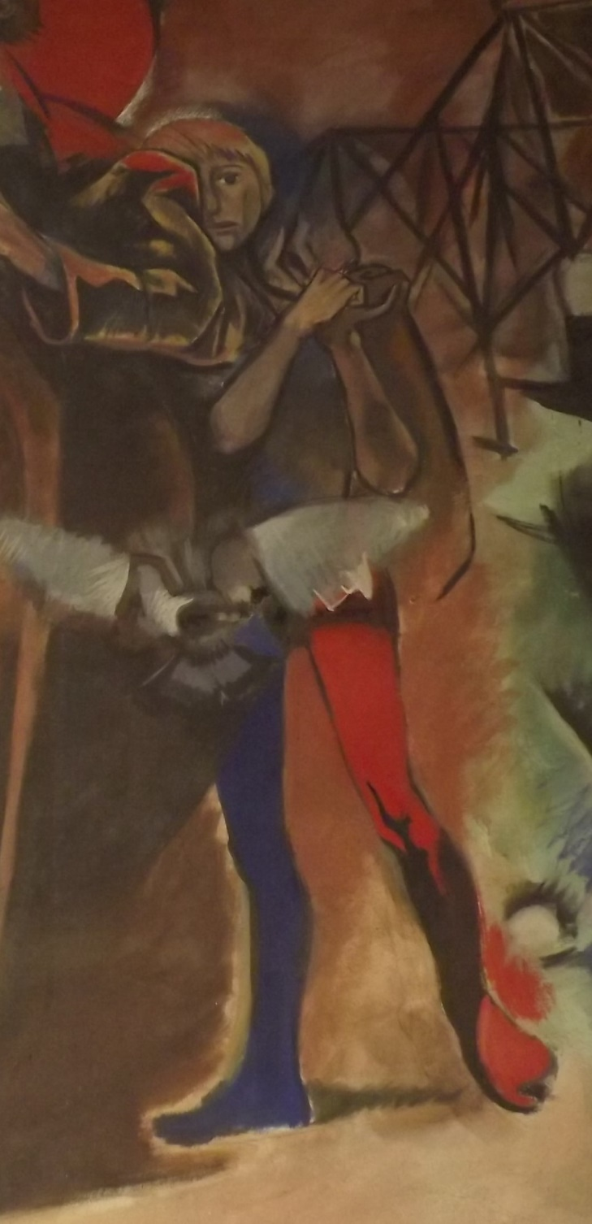
Si colga in questo ex ragazzo di strada uno dei …. molti mendichi,
anzi per dir meglio christiani riformati e gentil’huomini nobilissimi
secondo il santo vangelo, ( testimonianza dell’amico veneziano ),
che formavano la compagnia di Girolamo Miani.
Alessandro Manzoni scriverà:
“ Il Miani educava gli orfani con lo stesso orgoglio
con cui un aristocratico educa il figlio del re “.
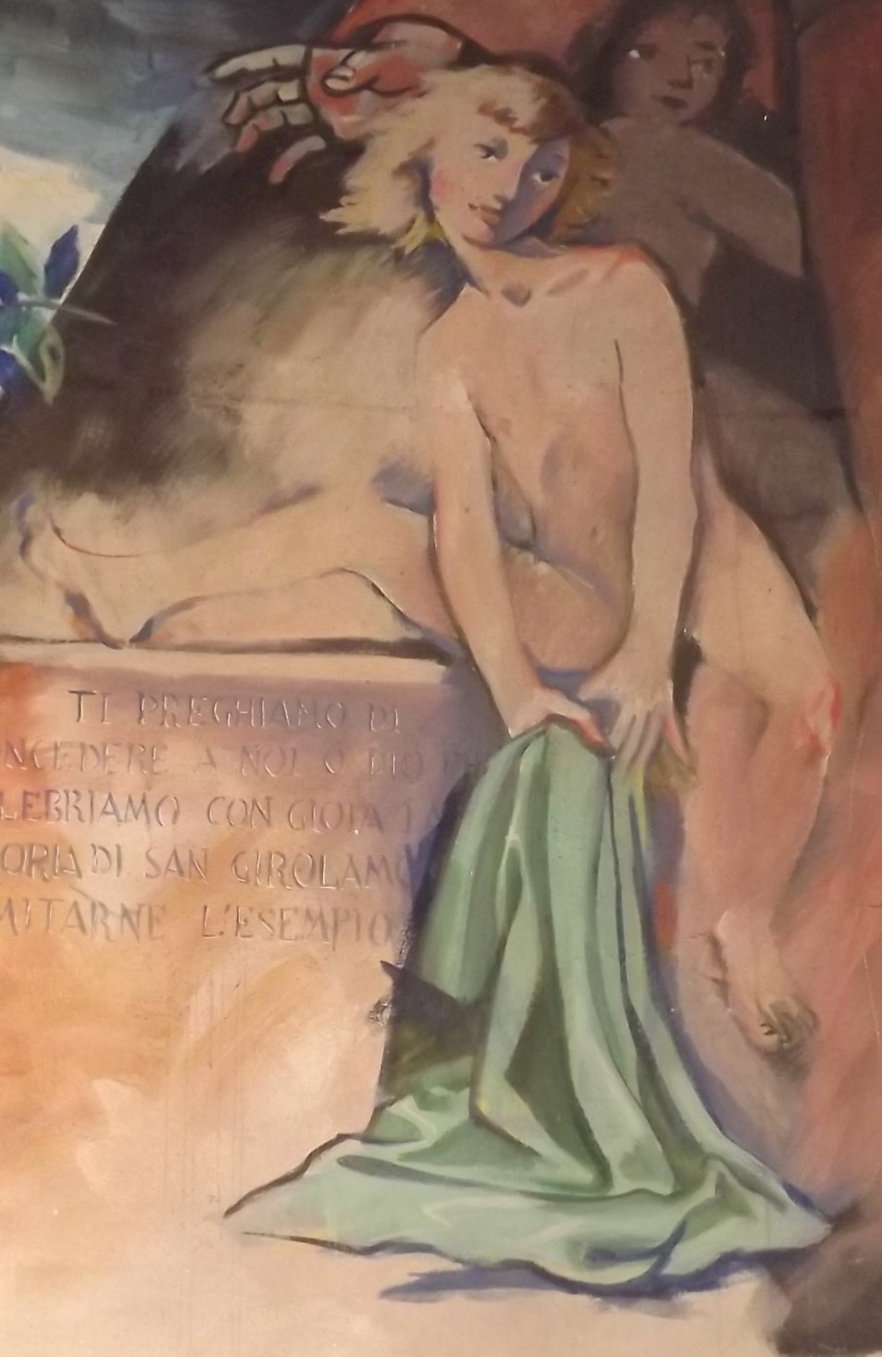

Il Miani, chiamato a Verona dal Vescovo Giberti,
convincerà 33 ragazze,
( come scriverà l’autore citato ) … adiutorio Spiritus Sancti,
a non trasformare in professione
quanto avevano iniziato, spinte dalla miseria e dalla fame,
nei paraggi dell’Arena.
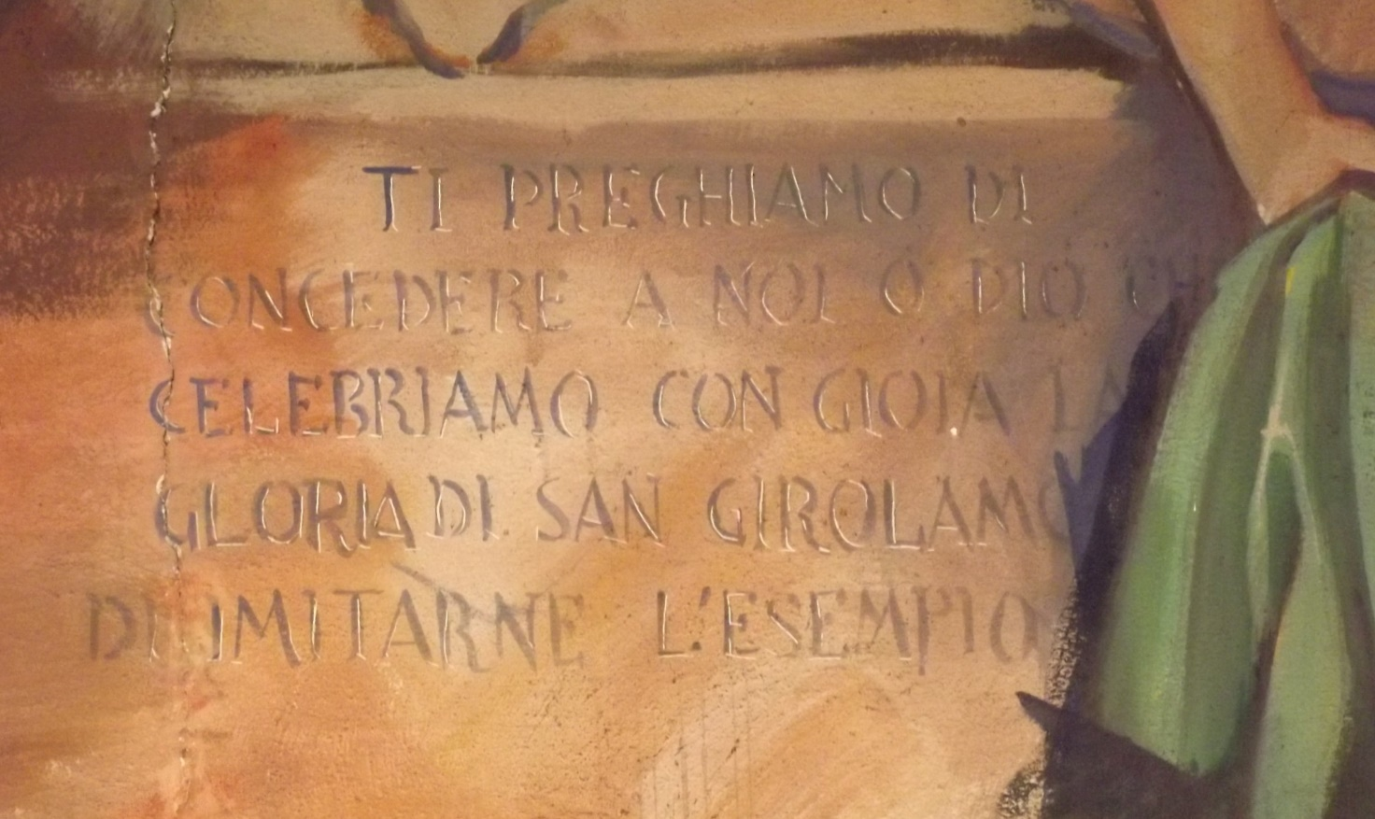

L’immagine suggerisce la preghiera:
Ti preghiamo
di concedere a noi
che celebriamo la gloria dI San Girolamo
di imitarne l’esempio.

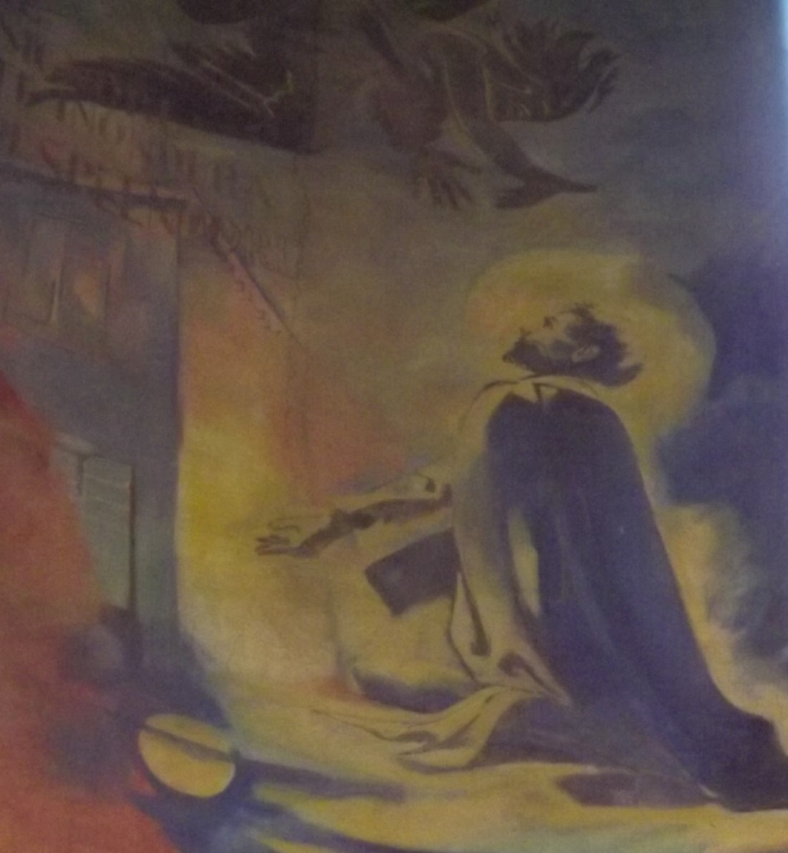

… diceva di aver fatti i suoi patti con Christo ….
Esortava tutti a seguir la via del Crocifisso,
disprezzare il mondo, amarsi l’un l’altro, aver cura dei poveri …
chi faceva tali opere non era mai abbandonato da Dio …
( testimonianza del suo amico veneziano, a 20 giorni dalla morte del Miani,
avvenuta a Somasca, servendo gli appestati,
l’8 febbraio 1537 ).
La sua gloria in Paradiso, su una sedia d’oro,
era stata proclamata da un orfanello morente di peste.

